外遮阳简易大棚主材料及要求

（大棚肩高2.5m，棚高4.1m，外遮阳棚高4.5m，8m×24m，面积：192㎡）

|  |  |  |  |
| --- | --- | --- | --- |
| 序号 | 材料名称 | 规格型号 | 单位 |
| 1 | 热镀钢管 | DN65×6m×2.5mm | 支 |
| 2 | 热镀钢管 | DN40×6m×2.2mm | 支 |
| 3 | 热镀钢管 | DN25×6m×2.2mm | 支 |
| 4 | 锌铝钢管 | DN20×8.8m×1.4mm | 支 |
| 5 | 锌铝钢管 | DN20×8m×1.4mm | 支 |
| 6 | 锌铝钢管 | DN15×8m×1.4mm | 支 |
| 7 | 锌铝钢管 | DN20×6m×1.5mm | 支 |
| 8 | 刮网槽 | 铝合金 | 条 |
| 9 | 刮网槽连接片 | 铝合金 | 套 |
| 10 | 推拉连接片 | 锌铝镀铁皮 | 个 |
| 11 | 遮阳网 | 4.3m×10m | m |
| 12 | 坠网片 | 镀锌材料 | 个 |
| 13 | 托网线 | 塑料牛筋线 | 卷 |
| 14 | 齿轮齿条 | 4m | 套 |
| 15 | 外网吊轮 | 符合 | 个 |
| 16 | 电机 | 380v,750w | 套 |
| 17 | 电箱+遥控 | Φ2.5 | 组 |
| 18 | 卷膜器 | 韩国产 | 套 |
| 19 | 卡槽 | 0.7mm×6m | 支 |
| 20 | 卡簧 | 2m | 支 |
| 21 | 大棚顶膜 | 15C×10m×28m | ㎡ |
| 22 | 边膜 | 8C | ㎡ |
| 23 | 角膜 | 10C | ㎡ |
| 24 | 防虫网 | 40目 | ㎡ |
| 25 | 防风网 | 40目 | ㎡ |
| 26 | 塑卡 | 6分 | 只 |
| 27 | 拖拉门 | 2.3m×2m | 扇 |
|  | 其他材料 | 配套材料应符合国家质量要求及大棚建设需要。 |  |

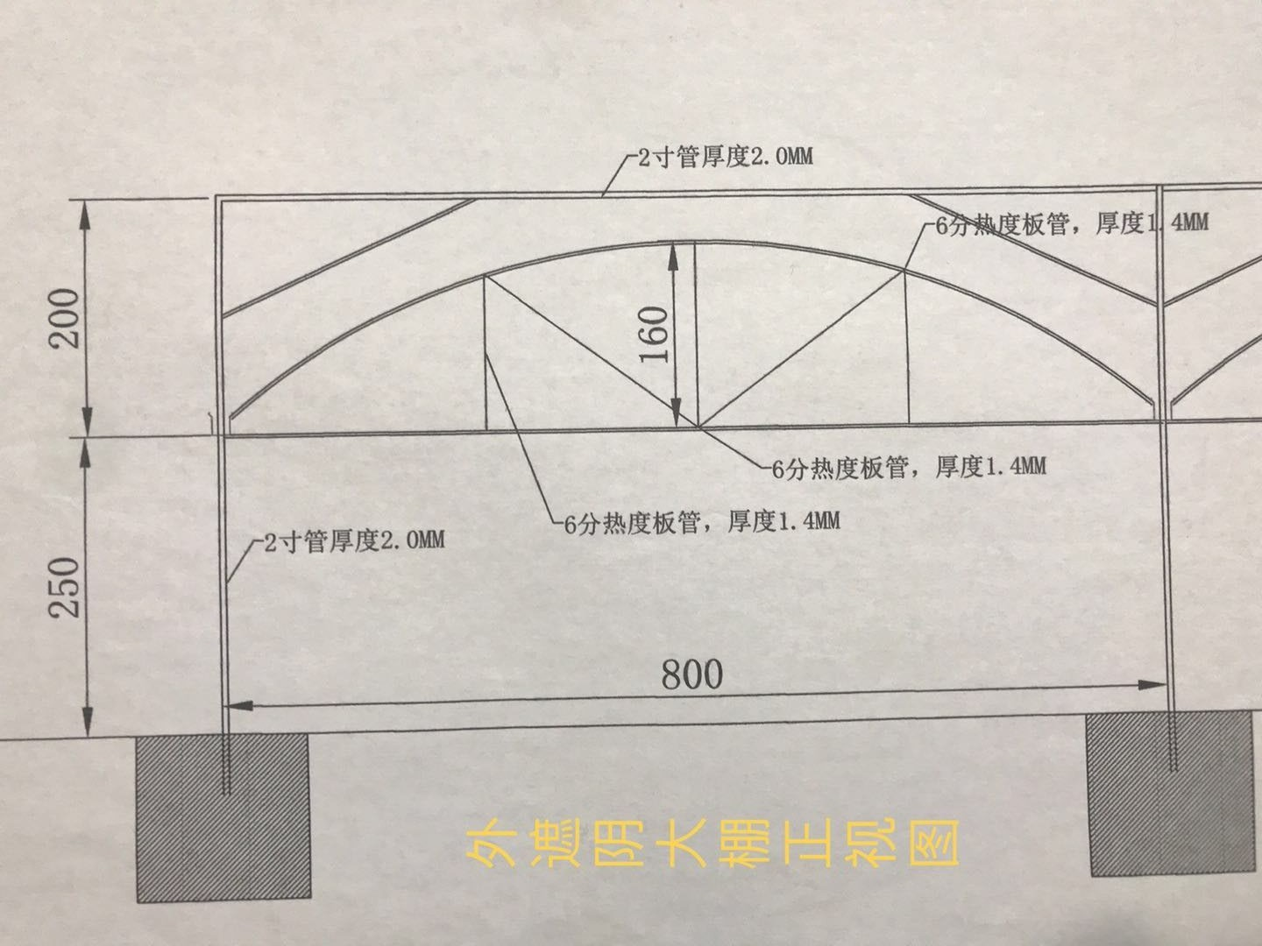

大棚建造图示

备注：图中的丈量单位为毫米（mm）